**Rekayasa Sistem Kendali Gripper Melalui Robot Transporter Menggunakan ESP8266 *Module WiFi***

Sirmayanti1*, Sriutari Amelia2, Nur Afifah3, Ibrahim Abduh4

*1,2,3,4Jurusan Teknik Elektro, Politeknik Negeri Ujung Pandang,*

*Jl. Perintis Kemerdekaan Km. 10 Tamalanrea, Makassar 90245, Indonesia*

*sirmayanti.sirmayanti@poliupg.ac.id

|  |  |
| --- | --- |
| ***Abstrak*:**  Penelitian ini terkait rancang bangun robot pemindah barang berbasis IoT menggunakan ESP8266 *module WiFi.* Sistem robotik yang dirancang berupa fungsi mesin lengan pengendali pengganti fungsi lengan manusia dalam hal memindahkan barang. Sistem kondali robot menggunakan media *smartphone*. Pengendali *robote mobile* berbasis *Android* sampai target jarak jauh tertentu menggunakan *WiFi* (*Wireless Fidelity*) dan jaringan seluler 3G atau 4G.Desain perancangan ini disertai dengan rekayasa kendali gripper yaitu lengan robot berfungsi transporter dengan kemampuan mengangkat, menjepit, menggeser atau memindahkan barang, sehingga barang tersebut dapat dipindahkan tanpa bantuan tangan manusia lagi untuk memindahkannya. Perancangan dan pembuatan alat ini, selain menggunakan ESP8266 *module WiFi* berbasis mikrokontroler, juga dengan menggunakan beberapa komponen seperti motor servo MG90S, motor DC, *Stepdown* DC LM2596, dan driver motor L298N. Setelah dilakukan pengujian didapatkan lengan robot dapat berfungsi dengan baik sesuai dengan rancangan yang telah dibuat dan sistem kendali robot pemindah barang tersebut melalui *smartphone Android* sebagai media pengontrolan perintah robot dengan jarak maksimal 155 meter.  ***Copyright © 2020 Universitas Mercu Buana.***  ***All right reserved.*** | ***Keywords****:*  Robot*;*  Gripper*;*  *WiFi; IoT; Seluler;*  ESP8266*;*  *Smartphone*  ***Article history:***  Received Jun x, 20xx  Revised Nov x, 20xx  Accepted Dec x, 20xx  **DOI**: 10.22441/incomtech.v10i3.7777 |

**1. PENDAHULUAN**

Pada saat ini teknologi robotik telah memegang peran penting yang dapat memberikan kemudahan dalam kehidupan manusia sehari-hari. Jika pada beberapa puluh tahun yang lalu, untuk memindahkan atau mengangkat sebuah barang dari satu tempat ke tempat lain dibutuhkan tenaga kerja manusia langsung yang cukup banyak. Namun setelah teknologi robotik mulai dikembangkan untuk sekarang ini, maka tenaga fisik manusia sudah kurang efisien dan mulai banyak ditinggalkan. Kemajuan teknologi dapat memungkinkan untuk menciptakan robot atau perangkat yang mendukung kinerja dan produktivitas kerja. Oleh karena itu, manusia menjadi lebih praktis dengan alat bantu kerja.

Robot merupakan mesin pengendali pengganti pekerjaan manusia. Dengan meningkatnya kebutuhan masyarakat dan perkembangan teknologi yang semakin canggih, maka dibuatlah suatu sistem kontrol robot yang mampu di kendalikan menggunakan *smartphone*. Kondisi ini dapat berupa mini komputer untuk memindahkan suatu barang. Perancangan alat penelitian ini bertujuan untuk mempermudah pekerjaan manusia, meringankan tugas-tugas berat yang mempunyai resiko tinggi, sebagai contoh adalah tugas mengangkat barang dan memperkecil terjadi kecelakaan, khusus terkait mengangkat barang, maka perancangan ini dirancang dengan sistem kendali jarak jauh yang disesuaikan dengan apa yang diinginkan.

Perancangan pengangkut barang telah banyak dikembangkan berupa prototype robot pengangkut barang. Perancangan oleh [1] mengembangkan sistem otomatis robotik berbasis mikrokontroler Arduino Mega2560. Sistem ini mengaplikasikan metode sensor garis, sensor jarak dan sensor berat benda masing-masing untuk mendeteksi lintasan yang dilalui robot, sensor jarak untuk pendeteksi benda/objek didepan robot, dan sensor berat sebagai timbangan dari robot. Selain fungsi-fungsi sensor di atas, sistem ini juga menggunakan penggerak driver motor dan metode kendali melalui LCD. Sementara itu, perancangan oleh [2] mengembangkan sistem robot angkut barang menggunakan aplikasi Arduino Mega dengan IoT (Internet of Things). Sistem koneksi kontrol robot tersebut mengkoneksikan ke *Android* menggunakan teknologi Bluetooth Modul HC-05 yang beroperasi sebagai media jaringan wireless ke *smartphone*. Tentunya dengan keterbatasan pada Bluetooth ini dapat berpengaruh jauh dekatnya sistem otomasi perancangan yang akan dilaksanakan.

Hasil penelitian ini telah menyajikan metode rancang bangun robot pemindah barang dengan platform ESP8266 *module WiFi.* Sistem robotik yang dirancang terkait mesin lengan pengendali pengganti fungsi lengan manusia dalam hal mengangkat, menggeser dan memindah barang. Sistem kondali robot melalui *smartphone* sebagai pengendali terintegrasi dengan *Android* melalui media *WiFi.* Desain perancangan ini disertai dengan rekayasa kendali gripper yaitu lengan robot yang berfungsi sebagai transporter pada objek yang akan diangkut, sehingga barang tersebut dapat dipindahkan tanpa bantuan tangan manusia lagi untuk memindahkannya. Rekayasa kendali gripper akan menggerakkan lengan robot yang dilengkapi dengan jari-jari tangan yang memiliki kemampuan memegang objek sehingga dapat menggenggam objek dengan kuat saat proses pemindahan agar tidak mudah terlepas/terjatuh.

Perancangan dan pembuatan alat pada penelitian ini menggunakan ESP8266 *module WiFi* berbasis mikrokontroler. Seperti pada penelitian oleh [3] dengan uji coba menggunakan mikrokontroler NodeMCU ESP-12E dengan koneksi jaringan *WiFi*, dihasilkan kendali jarak jangkauan maksimum sejauh 16 meter. Oleh karena itu, untuk memaksimalkan jarak kendali dengan media *smartphone* ini maka akan digunakan koneksi *WiFi* dan akses jaringan seluler 4G (atau 3G). Lebih lanjut lagi, pengembangan berikutnya yakni menggunakan mobile aplikasi pada *smartphone* yaitu *App Inventor* yang terhubung melalui akses jaringan seluler sehingga memungkinkan jarak jangkau sistem kondali melalui smatphone dapat dilakukan.

Penjelasan komponen-komponen penunjang penting dalam perancangan ini selanjutnya diuraikan sebagai berikut:

* 1. **Robot**

Robot adalah mesin hasil dari rakitan karya manusia, tetapi bekerja tanpa mengenal lelah. Awalnya, robot diciptakan sebagai pembantu pekerjaan manusia, akan tetapi untuk jangka waktu ke depan, robot akan mampu mengambil alih posisi pekerjaan manusia sepenuhnya bahkan mengganti ras manusia dengan beragam jenisnya [4].

Saat ini hampir semua industri manufaktur menggunakan robot. Hal itu karena biaya operasional per jam untuk robot jauh lebih murah dibandingkan menggunakan tenaga manusia. Pada awalnya, robot hanya digunakan untuk melakukan fungsi spesifik, misalnya pengecoran, penyolderan, atau yang lain, tetapi pada saat ini sudah banyak robot yang dapat melakukan banyak fungsi. Tren saat ini ialah robot yang membantu pekerjaan manusia, dimana beban berat seorang tentara dibantu dengan pergelangan kaki yang kuat dari robot [5].

* 1. ***NodeMCU* ESP8266 v3**

*NodeMCU* ialah sebuah open source platform IoT dan pengembangan kit yang menggunakan bahasa pemrograman Lua untuk membantu dalam membuat prototype produk IoT (Internet of Things) atau bisa dengan memakai sketch dengan arduino IDE. Pengembangan kit ini didasarkan pada modul ESP8266, yang mengintegrasikan GPIO (*General Purpose Input Output*), PWM (*Pulse Width Modulation*), IIC, 1-Wire dan ADC (*Analog to Digital Converter*) semua dalam satu board.

*NodeMCU* berukuran panjang 4.83 cm, lebar 2.54 cm, dan berat 7 gram. Board ini sudah dilengkapi dengan fitur *WiFi* dan firmwarenya yang bersifat *opensource* [6].

* 1. **Driver Motor L298N**

Motor Driver L298N menggunakan komponen utama yakni IC (*Integrated Circuit*) L298 yang merupakan sebuah IC tipe H-bridge yang memiliki kemampuan untuk mengendalikan beban-beban induktif seperti relay, solenoid, motor DC dan motor stepper yang terdiri dari transistor-transistor logik (TTL) dengan gerbang logika NAND yang berfungsi untuk memudahkan dalam menentukan arah perputaran suatu motor DC maupun motor stepper. Untuk modul motor driver menggunakan IC L298N ini lebih mudah dan praktis karena pin I/O nya sudah terpackage dengan rapi dan mudah digunakan. Kelebihan akan modul driver motor L298N ini yaitu dalam hal kepresisian dalam mengontrol motor sehingga motor lebih mudah untuk dikontrol [7].

* 1. **Motor Servo**

Motor servo adalah motor DC yang mempunyai kualitas tinggi karena sudah dilengkapi dengan sistem kontrol. Pada aplikasinya, motor servo sering digunakan sebagai kontrol loop tertutup, sehingga dapat menangani perubahan posisi secara tepat dan akurat begitu juga dengan kecepatan dan percepatan [5].

Motor servo dibagi menjadi beberapa jenis, yang pertama adalah motor servo standar 180 derajat, dan yang kedua adalah motor servo *continous*. Berikut perbedaan antara motor servo standar 180 derajat dan motor servo *continuous*, yaitu:

1. *Motor Servo Standar 180 Derajat*

Motor servo standar 180 derajat adalah jenis motor servo yang dapat berputar searah maupun berlawanan arah jarum jam. Akan tetapi seperti namanya, sudut defleksinya hanya mencapai 180 derajat, dengan perhitungan masing-masing sudut 90 derajat, kanan, tengah dan kiri.

*b. Motor Servo Continous*

Motor servo *continous* adalah jenis motor servo yang dapat berputar searah maupun berlawanan arah jarum jam. Yang membedakan dengan motor servo standar 180 derajat adalah sudut defleksi putarannya. Motor servo *continous* tidak memiliki sudut defleksi putaran alias dapat berputar secara kontinyu, demikian sumber dari [8].

* 1. **Motor DC**

Motor DC adalah perangkat mesin pertama yang dikonversi besaran listrik mekanik. Putaran dan torsi pada motor DC dihasilkan dari gaya tarik menarik dan gaya dorong yang dihasilkan oleh medan magnetik pada motor DC tersebut. Pada perancangan motor DC berbeda-beda, ada motor DC dengan bagian rotor merupakan kumparan kawat dan bagian stator adalah magnet permanen jenis ini disebut motor magnet permanen (permanent magnet motor). Ada pula motor DC dengan bagian motor merupakan magnet permanen dan bagian stator adalah terdiri dari kumparan kawat, motor jenis ini disebut wound-field motor [9].

* 1. **Gripper**

Gripper merupakan link aktif antara alat pengendali (seperti lengan robot) dengan benda kerja atau secara lebih pengertian umum antara organ pengenggam (biasanya jari gripper) dengan objek untuk diperoleh.

Bentuk-bentuk gripper biasanya disesuaikan dengan kebutuhan sesuai dengan benda yang akan digenggam. Fungsi dari gripper dapat dilihat dari bentuk rahang pada gripper, jika rahang berbentuk lurus digunakan untuk benda dengan permukaan yang rata, jika rahang gripper berbentuk setengah lingkaran atau menyudut pada permukaan rahangnya maka gripper digunakan untuk benda dengan permukaan yang silindris. Jika bentuk benda berbeda-beda maka bentuk rahang grriper harus disesuaikan dengan bentuk bendanya [10].

* 1. **Baterai LiPo**

Baterai LiPo menggunakan elektrolit polimer kering yang berbentuk seperti lapisan plastik film tipis. Lapisan film ini disusun berlapis-lapis diantara anoda dan katoda yang mengakibatkan pertukaran ion. Dengan metode ini baterai LiPo dapat dibuat dalam berbagai bentuk dan ukuran. Diluar dari kelebihan arsitektur baterai LiPo, terdapat juga kekurangan yaitu lemahnya aliran pertukaran ion yang terjadi melalui elektrolit polimer kering. Hal ini menyebabkan penurunan pada charging dan discharging rate [11].

* 1. ***Step Down* DC LM2596**

Modul *step down* atau penurun tegangan DC LM2596 ini merupakan alatyang menyelesaikan masalah perbedaan tegangan yang dibutuhkan dengan yang tersedia. Seringkali dalam pembuatan rangkaian elektronika atau modul-modul mikrokontroler terdapat perbedaan tegangan kerja antar modul sehingga memerlukan sebuah modul regulator untuk menyesuaikan tegangan. Modul *step down DC to DC* LM2596 ini membantu untuk menurunkan tegangan tinggi ke tegangan yang lebih rendah [6].

* 1. ***App Inventor***

*App Inventor* merupakan sebuah aplikasi builder untuk membuat aplikasi yang berjalan di sistem operasi *Android* yang disediakan oleh googlelabs. Untuk bisa masuk ke home *App Inventor*harus mempunyai account google terlebih dahulu. *App Inventor* ini sedikit berbeda dengan app builder lain. *App Inventor*menggunakan teknik visual programming, berbentuk seperti susunan puzzle-puzzle yang memiliki logika tertentu [12].

**2. METODE**

Metode penelitian ini dilaksanakan denagan langkah-langkah sebagai berikut:

a. Membuat program aplikasi

b. Analisis akurasi program

c. Diagram Blok uji

* 1. **Membuat Program Aplikasi**

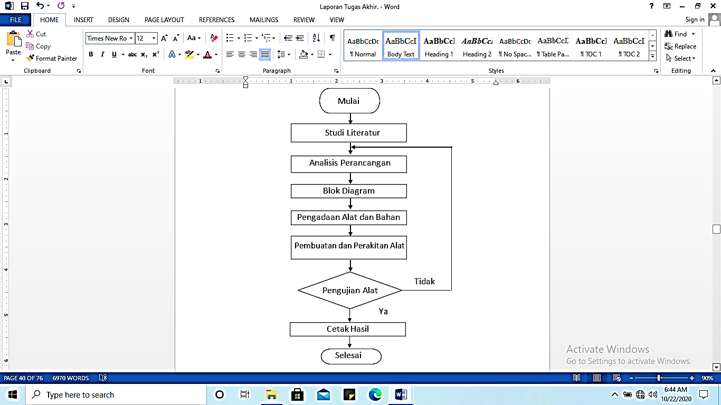

Gambar 1. *Flowchart* Prosedur Rancang Bangun

Diagram alir dari robot pemindah barang menggunakan ESP8266 *module WiFi* berbasis mikrokontroler ditunjukkan oleh Gambar 1. *Flowchart* Prosedur Rancang Bangun pada diagram alir menjelaskan alur yang akan dilalui dalam pembuatan jurnal ini. Yang diawali dengan melakukan studi literatur, analisis perancangan, perancangan blok diagram, pengadaan alat dan bahan, pembuatan dan perakitan alat, pengujian alat serta diakhiri dengan pencetakan data.

Hal yang paling penting dalam penelitian ini adalah pelaksanaa proses perancangan dan pembuatan alat tersebut, dengan langkah-langkah sebagai berikut:

* 1. Membuat rangkaian pada *Fritzing*
  2. Studi program
  3. Uji coba pada alat

*2.1.1 Perancangan Hardware*

Alur kerja rancang bangun robot pemindah barang menggunakan ESP8266 *module WiFi* berbasis mikrokontroler ditunjukkan pada Gambar 2. Dimana alat ini akan menggunakan beberapa komponen seperti *module WiFi* ESP8266 yang di dalamnya telah terintegrasi oleh motor servo MG90S, motor servo RDS3115MG, motor DC, *StepDown* DCLM2596, dan driver motor L298N. Sebagai input yaitu program yang ada pada aplikasi *Android.*

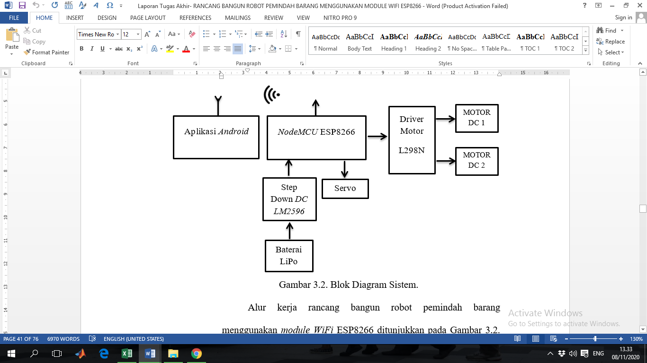

Gambar 2. Blok Diagram Sistem.

*2.1.2 Perancangan Software*

Perangkat lunak yang dibuat untuk sistem ini terdiri dari dua bagian besar yaitu program untuk menerima dan mengirim data. Dapat dilihat pada Gambar 3 yang merupakan blok diagram dalam perancangan *software*.

User melakukan input dengan menekan tombol yang ada pada aplikasi *Android* (*App Inventor*). Setelah itu ESP8266 akan menerima data yang dikirim oleh *smartphone*. Data yang dikirimkan dari *smartphone* melalui *WiFi* akan diolah oleh *NodeMCU (module WiFi)* kemudian dikirimkan ke driver L298N dan motor servo untuk mengatur sistem kontrol robot pemindah barang sesuai dengan perintah yang diberikan.

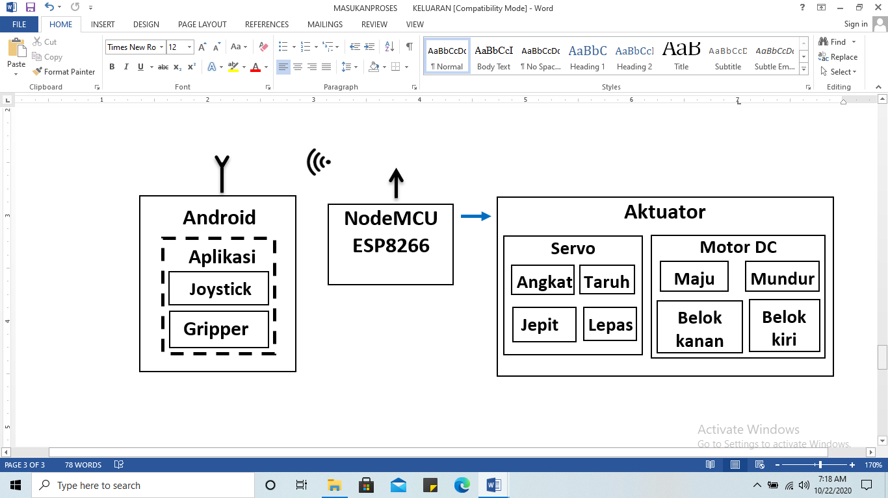

Gambar 3. Blok Diagram *Software.*

Penyambungan modul *Step Down* DC LM2596, ESP8266 *module WiFi*, motor servo, motor DC, dan driver motor L298N menggunakan kabel jumper jenis *male-to-male* dan *female-to-female*, namun pada kabel sambungan antara driver motor L298N dengan kaki pada motor DC harus disolder, agar kabel tidak akan mudah lepas saat roda mulai berputar. Tampilan rangkaian kontrol robot pemindah barang dapat dilihat pada Gambar 4. Gambar 5 menunjukkan layout robot yang dibuat tampak atas, samping depan dan tampak samping (kiri-kanan).

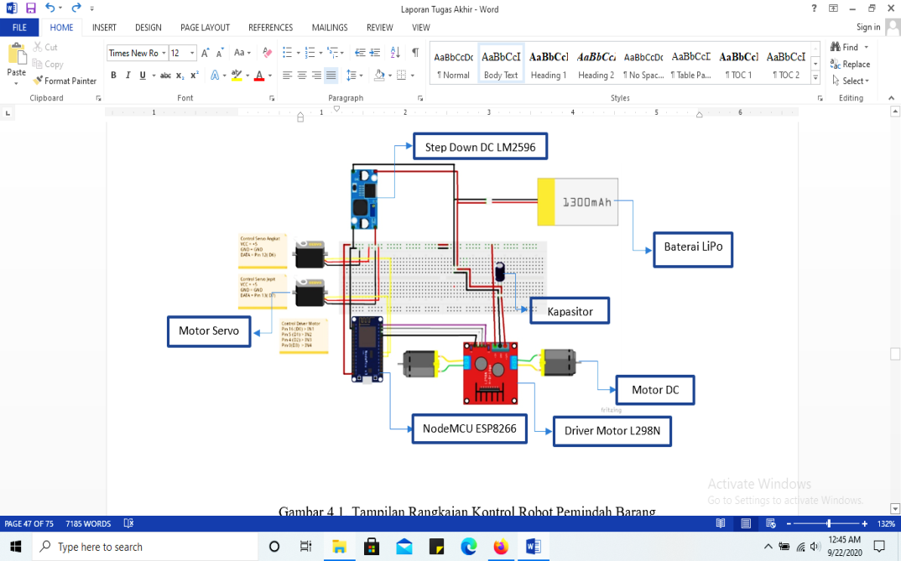

Gambar 4. Tampilan Rangkaian Kontrol Robot Pemindah Barang.

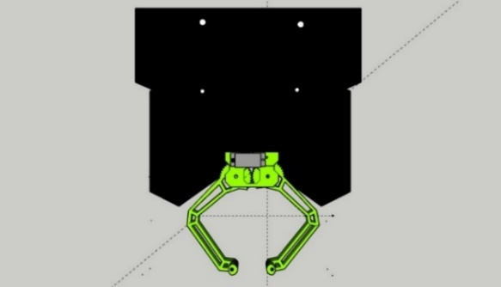 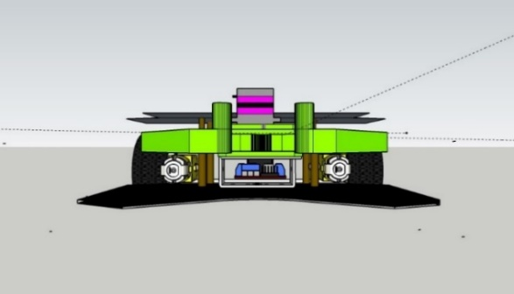

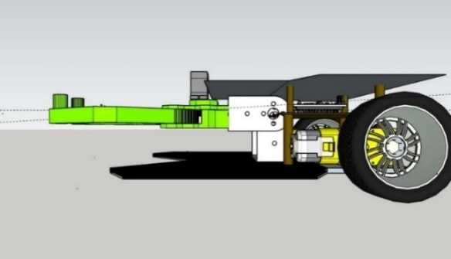 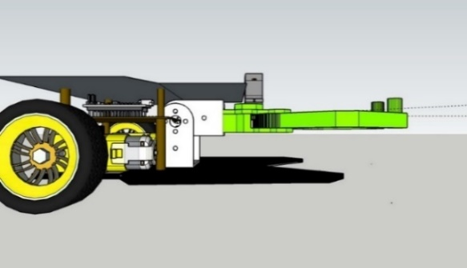

Gambar 5. Layout Robot Pemindah Barang Tampak Atas, Tampak Depan, dan Tampak Samping Kiri-Kanan.

* 1. **Analisis akurasi program**

Langkah-langkah dilakukan dalam analisis akurasi program setelah rangkaian kontrol robot pemindah barang telah dibuat yaitu melalui tahap pengoperasian alat. Langkah-langkah dilakukan sebagai berikut:

1. Mengaktifkan *WiFi* pada perangkat *smartphone* sebelum membuka aplikasi.
2. Membuka aplikasi (saat aplikasi dibuka *WiFi* pada *smartphone* secara otomatis menyambungkan dengan *module WiFi*yang telah di-set pada aplikasi yang telah dibuat).
3. Menekan tombol yang adapada layar tampilan untuk mengontrol robot.
4. Robot bergerak menjepit dan memindahkan barang.
   1. **Diagram Blok Uji**

Alur kerja pengujian alat rancang bangun robot pemindah barang menggunakan ESP8266 *module WiFi* ditunjukkan pada Gambar 6. Langkah pertama adalah dengan memulai menjalankan aplikasi pada *Android* yang berfungsi sebagai input yang telah terhubung dengan *module WiFi* ESP8266. Selanjutnya akan ditampilkan menu utama pada aplikasi *Android*, yaitu tombol servo untuk menjepit balok dan tombol motor untuk menggerakkan motor DC.

Adapun langkah-langkah pengujian yang akan dilakukan adalah sebagai berikut:

1. Mengukur tegangan *NodeMCU* ESP8266.
2. Mengukur tegangan pada motor DC.
3. Mengukur tegangan pada driver motor L298N.
4. Mengukur tegangan motor servo.
5. Menguji aplikasi yang telah dirancang pada *App Inventor.*
6. Menguji keseluruhan rangkaian setelah diaktifkan*.*

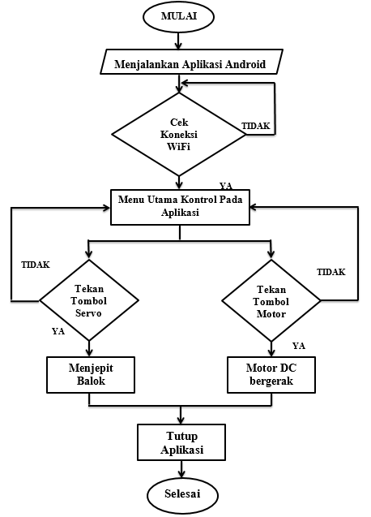

Gambar 6. *Flowchart* Pengujian Alat.

**3. HASIL DAN PEMBAHASAN**

* 1. **Tampilan Alat**

Tampilan robot pemindah barang yang telah dirakit seperti pada Gambar 7.

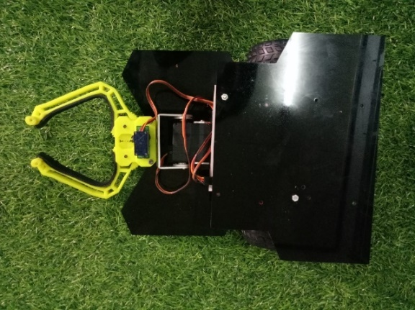 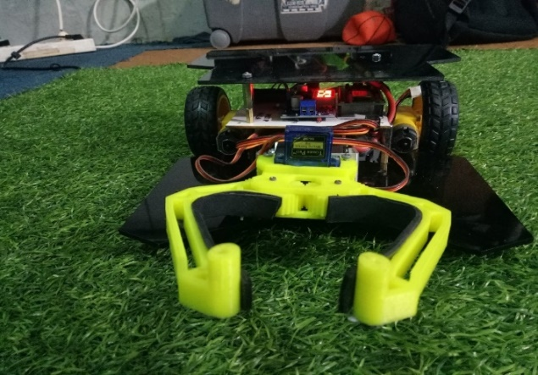

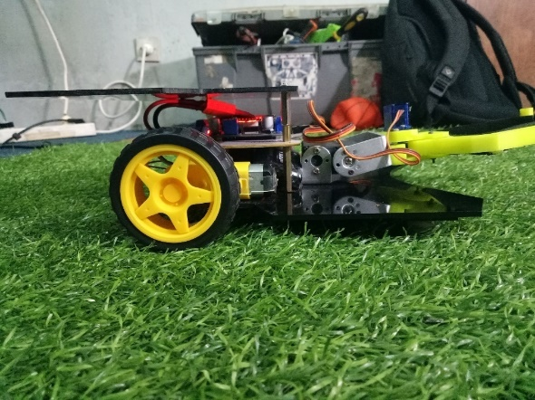 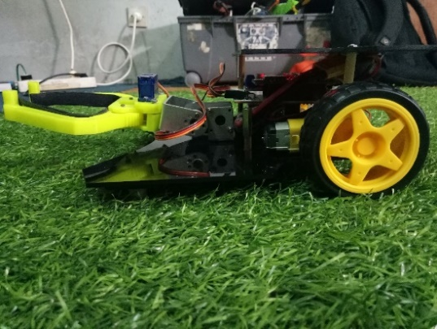

Gambar 7. Hasil Rancangan Robot Pemindah Barang Tampak Atas, Tampak Depan, dan Tampak Samping (Kiri-Kanan).

* 1. **Tampilan pada Aplikasi**

Aplikasi ini dibuat menggunakan *App Inventor*, dimana aplikasi ini dibuat untuk dapat mengontrol robot pemindah barang. Untuk bisa melakukan perancangan aplikasi kendali robot pada *App Inventor*, terlebih dahulu harus masuk ke alamat web *App Inventor* melalui google. Setelah itu, melakukan pendaftaran dengan memasukkan email dan kata sandi email. Selanjutnya melakukan perancangan aplikasi seperti pada Gambar 8.

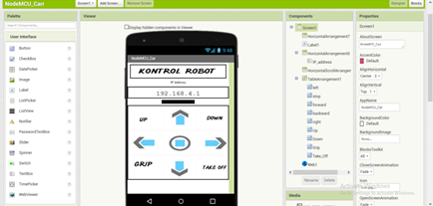

Gambar 8. Tampilan pada Aplikasi.

Sebelum melakukan komtrol robot, terlebih dahulu harus memasukkan IP Address yang telah diatur sebelumnya pada *module* *WiFi* ESP8266 seperti pada Gambar 9. IP Address ini berfungsi untuk menghubungkan *WiFi* yang ada pada *module WiFi* ESP8266 dengan smartphone secara otomatis.

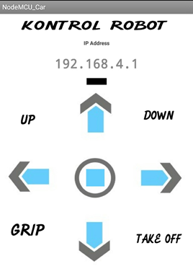

Gambar 9. Tampilan Layar pada *Smartphone.*

* 1. **Pengujian Kinerja Gripper dan Menentukan Beban Angkat Maksimum Robot**

Pengujian kinerja gripper dan menentukan beban angkat maksimum robot dilakukan sebanyak sepuluh (10) kali percobaan dengan berat dan objek yang berbeda-beda. Pengulangan pengambilan objek sebanyak tiga (3) nkali lalu diambil kesimpulan hasil pengamatannya. Hasil dari pengujian Kinerja Gripper dengan objek beban angkat maksimum lengan ini ditampilkan pada Tabel 1.

Tabel 1. Hasil Pengujian Kinerja Gripper dan Menentukan Beban Angkat Maksimum Lengan Robot

|  |  |  |  |  |  |
| --- | --- | --- | --- | --- | --- |
| **No** | **Bentuk Objek** | **Dimensi (cm)** | **Berat (Gram)** | **Permukaan** | **Hasil Pengamatan** |
| 1. | Botol *Fresh Tea* Kosong | 6 | 72.5 | Licin | Terangkat |
| 2. | Botol Air Mineral | 6.5 | 214.1 | Kasar | Terangkat |
| 3. | *Bay Fresh* | 6.5 | 113.9 | Licin | Terangkat |
| 4. | Kotak Kosong | 9 x 9.5 x 7 | 78.4 | Kasar | Terangkat |
| 5. | Kotak Dengan Isi Kerikil | 9 x 9.5 x 7 | 152.6 | Kasar | Terangkat |
| 6. | Kipas Angin *Portable* | 11.2 x 10 x 14.5 | 130.1 | Kasar | Terangkat |
| 7. | Kotak Hp | 15.5 x 8.5 x 6 | 198.6 | Licin | Terangkat |
| 8. | Kotak Dengan Isi Kerikil | 9 x 9.5 x 7 | 334.5 | Kasar | Terangkat |
| 9. | Kotak Dengan Isi Kerikil | 9 x 9.5 x 7 | 545.6 | Kasar | Terangkat |
| 10. | Kotak Dengan Isi Batrei LiPo | 9 x 9.5 x 7 | 356 | Kasar | Terangkat |

Berdasarkan data pada Tabel 1, dapat disimpulkan bahwa beban angkat maksimum robot adalah kurang lebih 600 gram, dapat dibuktikan dengan pada saat pengangkatan beban 545.6 gram, robot sedikit terangkat kemudian gripper terangkat naik.

* 1. **Pengukuran Modul LM2596**

Tabel 2. Hasil Pengukuran Tegangan Output Driver Motor DC ke LM2596

|  |  |  |  |
| --- | --- | --- | --- |
| **No** | **Kondisi** | **Motor Kanan** | **Motor Kiri** |
| 1. | Maju | 1.80 V | 2.04 V |
| 2. | Mundur | 2.05V | 1.64 V |
| 3. | Belok Kanan | 2.32 V | 1.73 V |
| 4. | Belok Kiri | 2.99 V | 2.54 V |
| 5. | Berhenti | 0.00 V | 0.0 V |

Hasil pengukuran tegangan output modul LM2596 adalah 5.02V, seperti pada Tabel 2. Pengukuran ini menggunakan multimeter digital. Positif multimeter dihubungkan ke LM2596 dan negatif multimeter dihubungkan ke output negatif LM2596.

Tujuan dari pengukuran motor DC agar kecepatan dan arah perputaran dapat dikendalikan. Berdasarkan data pada Tabel 2, pengujian menunjukkan bahwa rangkaian dapat bekerja dengan baik.

* 1. **Pengukuran Jarak Jangkauan Maksimum Robot**

Data hasil pengujian jarak jangkauan maksimum robot dilakukan dengan mengontrol robot pada area terbuka dengan jalan yang lurus dan tanpa halangan.

Tabel 3. Hasil Pengujian Jarak Jangkauan Maksimum Robot

|  |  |  |  |
| --- | --- | --- | --- |
| **No** | **Jarak (meter)** | **Kondisi Jaringan** | **Keterangan** |
| 1. | 1 | Terhubung | Berhasil |
| 2. | 10 | Terhubung | Berhasil |
| 3. | 20 | Terhubung | Berhasil |
| 4. | 30 | Terhubung | Berhasil |
| 5. | 40 | Terhubung | Berhasil |
| 6. | 50 | Terhubung | Berhasil |
| 7. | 60 | Terhubung | Berhasil |
| 8. | 70 | Terhubung | Berhasil |
| 9. | 80 | Terhubung | Berhasil |
| 10. | 100 | Terhubung | Berhasil |
| 11. | 155 | Kurang Baik | Berhasil |
| 12. | 158 | Terputus | Gagal |

Pada Tabel 3 menunjukkan hasil bahwa koneksi antara *smartphone* dengan robot hanya bisa bekerja maksimal pada jarak 155m pada area terbuka tanpa halangan. Hal itu bisa dibuktikan dengan cara melakukan kontrol robot setiap jarak 10m dan hasilnya, robot dapat bergerak sesuai dengan perintah yang diberikan. Sehingga didapatkan hasil bahwa, uji jangkauan maksimum robot berfungsi dengan baik (berhasil) dari jarak 1m sampai dengan 155m, sehingga jarak maksimum antara *smartphone* dengan robot agar dapat diakses kurang lebih 155m.

Gambar 10 menunjukkan tampilan layar pada smartphone saat koneksi terputus. Sistem kondali robot akan berhenti secara otomatis.

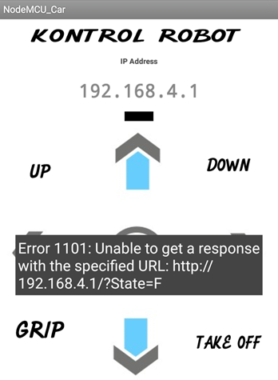

Gambar 10. Tampilan Layar pada *Smartphone* Saat Koneksi Terputus.

**4. KESIMPULAN**

Berdasarkan dari hasil perancangan dan pengujian robot pemindah barang maka dapat diambil kesimpulan sebagai berikut:

1. Perancangan robot pemindah barang menggunakan modul *WiFi* ESP8266 dapat berfungsi dengan baik sesuai dengan rancangan yang telah dibuat.
2. Sistem kendali robot pemindah barang menggunakan modul *WiFi* ESP8266 yang dibuat dapat mengontrol alat dengan baik sesuai dengan perintah yang diberikan, melalui *smartphone* *Android* sebagai media pengontrolan perintah robot.

**REFERENSI**

[1] Ida, P., Idhar, I., & Risal, A., *Rancang Bangun Robot Pengangkut Barang Dengan Teknik Path Planning*, Elektronika Telekomunikasi & Computer, *14*(2), 2019.

[2] Suyatmo, S., Cahyadi, C. I., Syafriwel, S., Khair, R., dan Idris, I., *Rancang Bangun Prototype Robot Pengantar Barang Cargo Berbasis Arduino Mega Dengan* *IoT*, Jurnal Sistem Komputer dan Informatika (JSON), *1*(3), 215-219, 2020.

[3] Octavianto, A., Ramdani, M., Mujirudin, M., Ramza, H., dan Dewanto, Y., *Implementasi Komunikasi WiFi dalam Perancangan Lengan Robot*, Prosiding Seminar Nasional Teknoka, Vol. 3, hal. E18-E24, 2018.

[4] Suyadhi dan Taufik Dwi Septian, *Buku Pintar Robotika Bagaimana Cara Merancang dan Membuat Robot Sendiri*, Yogyakarta: ANDI, 2010.

[5] Budiharto, Widodo, *Robotika Teori + Implementasinya*, Yogyakarta: ANDI, 2010.

[6] Kaisupy dan Muhammad Rizky. *Pengembangan Implementasi Sistem Monitoring dan Kontrol Otomatis Suhu dan Kelembaban pada Budidaya Jamur Menggunakan Ni Myrio-1900*. Malang. Jurusan Teknik Elektro. Universitas Muhammadiyah Malang, 2017.

[7] Qolbi Nurul Istiqamah, *Rancang Bangun Kotak Amal Cerdas Sebagai Solusi Ketidak Esisienan Pendistribusian Kotak Amal di Masjid.* Jurusan Teknik Komputer, Universitas Negeri Makassar, 2020.

[8] Miki Irvan Vernando dan Paulus. *Rancang Bangun Pemilah Barang Logam dan Non Logam Menggunakan Pneumatik dan Motor Servo Sebagai Lengan Pemindah Barang Berbasis Programable Logic Controller (PLC) Scneider Modicon TM221CE16R*. Jurusan Teknik Elektro, Universitas Diponegoro, 2018.

[9] Sumardi, *Mikrokontroler Belajar AVR Mulai dari Nol*, Yogyakarta: Graha Ilmu, 2013.

[10] Nugroho dan Robertus Bellarmino Soma Adi. *Gripper Adaptif untuk Robot,* Jurusan Teknik Elektro, Universitas Sanata Dharma Yogyakarta, 2016.

[11 Putra, Roby Pratama, *Sistem Kerja Sensor TGS Pada Robot Lokalisasi Gas*, Jurusan Teknik Elektro, Politeknik Negeri Sriwijaya, 2017.

[12] Fitriani Nur dan Chelsea Victoria Useng, *Rancang Bangun Prototype Kontrol Pintu Gerbang Otomatis Dengan Suara Berbasis Android*, Jurusan Teknik Elektro, Politeknik Negeri Ujung Pandang, 2019.